|  |  |  |  |  |
| --- | --- | --- | --- | --- |
| WEB_04_CSS3기본 | 학번 : | 20195141 | 이름 : | 김지호 |

* 개념 확인

1. 괄호를 채우시오
2. div 태그는 공간을 ( 블록 ) 형식으로 분할합니다.
3. span 태그는 공간을 ( 인라인 ) 형식으로 분할합니다.
4. ( 시멘틱 웹 )은 컴퓨터 프로그램이 코드를 읽고 의미를 인식할 수 있는 지능형 웹을 의미합니다.
5. ( section ) 요소는 문서의 영역을 구성할 때 사용합니다.
6. ( footer )요소는 사이의 자세한 정보를 표시할 때 사용합니다.
7. ( details ) 요소는 상세정보를 담는 시멘틱 블러 태그로 사용자가 핸들을 클릭하여 항목을 보거나 숨길 수 있다
8. ( section ) 요소는 문서 영역을 구성하는 데 사용하며 <article>등의 태그를 포함할 수 있다
9. 관련 있는 것끼리 연결하세요.
10. 전체 선택자 • • *
11. 태그 선택자 • • h1
12. 아이디 선택자 • • #id
13. 클래스 선택자 • • .header
14. 해당 질문에 O, X를 하세요
15. style 태그는 한번만 작성할 수 있다 ( X )
16. inline 스타일은 전체 웹 페이지에 적용된다 ( X )
17. 외부 스타일 시트에는 html 태그 내용은 존재할 수 없다 ( O )
18. 태그 선택자는 #으로 시작한다 ( X )
19. 클래스 속성은 중복할 수 없다 ( X )
20. HTML 문서에 CSS3 스타일 시트 만드는 방법 3가지를 예와 함께 제시하세요
21. 1.
22. <head>
23. <link href="WebC.css" type="text/css" rel="stylesheet">
24. </head>

2.

<head>

<style>

      p{color: red;}

    </style>

</head>

3.

    <p style="color:red;">~~~</p>

1. CSS3 적용 규칙을 설명하세요

높음 낮음

◦ Inline style > Embedding style > Link style > 브라우저 디폴트 값 순으로 스타일 적용 우선순위가 있다.

1. 다음 HTML 구조에서 음영으로 표시된 요소를 선택하여 글자색을 green색상으로 표시하는 스타일 시트를 제시하세요. 단, 음영으로 표시된 요소를 선택할 수 선택자를 3개 제시하세요.

|  |  |
| --- | --- |
| html | css3 |
| <body>    <table border="1">      <tr class="head">        <td class ="head-item"><strong>Lorem</strong></td>        <td class ="head-item"><strong>Lpsum</strong></td>     </tr>      <tr>        <td>Dolor</td>        <td>Amet</td>      </tr>    </table>  </body> | .head{      color:green;  } |
| strong{      color:green;  } |
| .head-item{      color:green;  } |

1. 제시된 스타일 시트를 별도의 파일로 작성한 후 웹 페이지로 불러오기를 하세요

<head>

  <title>CSS3 Selector Basic Page</title>

    <style>

        li.select {

          color :chocolate;

        }

     h1.select{

        color :darkgoldenrod;

      }

 </style>

</head>

<body>

    <h1 class="select">클래스 속성 중복</h1>

    <ul>

      <li class="select">사과</li>

      <li>바나나</li>

      <li>오렌지</li>

      <li>감</li>

    </ul>

</body>

<link href=”Web.css” type=”text/css” rel=”stylesheet”>

* **개념 활용 응용 프로그래밍**

1. 제시된 결과처럼 출력되는 html과 스타일시트를 작성하세요.

조건1: 글자색과 배경색은 본인이 임의로 지정

조건2: 스타일 적용을 위한 선택자는 태그 선택자, 클래스 선택자, 아이디 선택자 사용

조건3: 박스로 표시된 부분은 리스트로 작성

조건4: 스타일 시트는 외부 파일로 작성

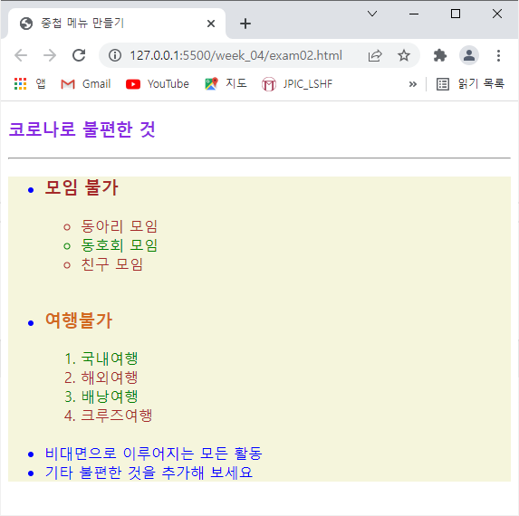

|  |
| --- |
| [소스]  <!DOCTYPE HTML>  <html lang="en">  <head>      <meta charset="UTF-8">      <title>ex1</title>      <link href="ex1Css.css" type="text/css" rel="stylesheet">  </head>  <body>      <h1>코로나로 불편한 것</h1><hr>      <div>          <ul>              <li id="li1"><h3>모임 불가</h3></li>              <ul>                  <li class="color-peru">동아리 모임</li>                  <li class="color-green">동호회 모임</li>                  <li class="color-peru">친구 모임</li>              </ul>              <li id="li2"><h3>여행 불가</h3></li>              <ol>                  <li class="color-green">국내여행</li>                  <li class="color-peru">해외여행</li>                  <li class="color-green">배낭여행</li>                  <li class="color-peru">크루즈여행</li>              </ol>              <br><li class="color-blue">비대면으로 이루어지는 모든 활동</li>              <li class="color-blue">기타 불편한 것을 추가해 보세요</li>          </ul>      </div>  </body>  </html>  h1{      color:blueviolet;  }  div{      background-color:antiquewhite;  }  .color-peru{      color:peru;  }  .color-green{      color:green;  }  .color-blue{      color:blue;  }  #li1{      color:red;  }  #li2{      color:coral;  } |
| [실행 결과] |

1. 제시된 결과처럼 출력되는 html과 스타일시트를 작성하세요. 단, 글자크기와 배경, 글자색은 임의로 하며 클래스 선택자를 사용할 것

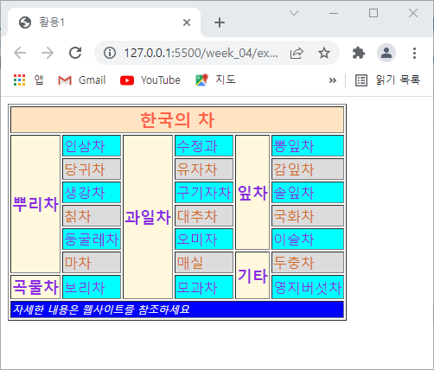

|  |
| --- |
| [소스]  <!DOCTYPE html>  <html lang="en">  <head>      <meta charset="UTF-8">      <title>ex2</title>      <link href="ex2Css.css" type="text/css" rel="stylesheet">  </head>  <body>      <table border="1">          <tr><th colspan="6" class="tHead">한국의 차</th></tr>          <tr class="tData">              <th rowspan="6" class="tList">뿌리차</th>              <td>인삼차</td>              <th rowspan="7" class="tList">과일차</th>              <td>수정과</td>              <th rowspan="5" class="tList">잎차</th>              <td>뽕잎차</td>          </tr>          <tr class="tData2">              <td>당귀차</td>              <td>유자차</td>              <td>감잎차</td>          </tr>          <tr class="tData">              <td>생각차</td>              <td>구기자차</td>              <td>솔잎차</td>          </tr>          <tr class="tData2">              <td>칡차</td>              <td>대추차</td>              <td>국화차</td>          </tr>          <tr class="tData">              <td>둥글레차</td>              <td>오미자차</td>              <td>이슬차</td>          </tr>          <tr class="tData2">              <td>마차</td>              <td>매실</td>              <th rowspan="2" class="tList">기타</th>              <td>두충차</td>          </tr>          <tr class="tData">              <th class="tList">곡물차</th>              <td>보리차</td>              <td>모과차</td>              <td>영지버섯차</td>          </tr>          <tr><td colspan="6" class="tFoot"><i>자세한 내용은 웹사이트르 참조하세요</i></td></tr>      </table>  </body>  </html>  .tData{      background-color: skyblue;      color:blue;  }  .tData2{      color:coral;      background-color:gainsboro;  }  .tHead{      color:coral;      background-color:bisque;  }  .tList{      color:blueviolet;      background-color:antiquewhite;  }  .tFoot{      color:white;      background-color:blue;  } |
| [실행 결과] |

1. “web_02_과제” 중 응용 프로그래밍1번 문제에 대하여 스타일을 적용하세요

|  |
| --- |
| [소스]   <!DOCTYPE html>  <html>  <head>      <meta charset="UTF-8">      <title>개념 활용 응용 프로그래밍</title>      <link href="ex3Css.css" type="text/css" rel="stylesheet">  </head>  <body>      <div>          <h1>노을</h1><hr>              <p><strong>서쪽 지평선</strong> 위쪽 하늘에 붉게 나타나는 빛 현상의 하나로 빛의 산란에 의해 생긴다.<br>              저녁에 해가 지면 빛이 통과하는 공기층이 낮보다는 두꺼워져서,<br>              파장이 짧은 푸른색의 빛은 공기 분자 또는 미립자에 의하여 산란되어 관측자가 있는 곳까지 도달하지 못하지만,<br>              파장이 긴 붉은색의 빛은 산란되지 않고 관측자가 있는 곳까지 도달하게 된다.<br>              아침노을 역시 동쪽 하늘로부터 우리에게 오는 빛이 대단히 긴 통과 거리를 가지고 있기 때문에,<br>              파장이 짧은 빛은 도중에서 모두 없어져 붉은색만 남게 되어 나타나는 것이다.</p>      </div>      <div>          <h3>햇빛</h3><hr>          <blockquote>              <p>태양에너지는 주로 <mark>전자기파</mark>가 되어서 <mark>지구</mark>로 오는데,<br>              이 <mark>전자기파</mark>는 파장이 긴 쪽에서 차례로 전파·적외선·가시광선·자외선·X선·γ선 등, 모든 파장의 방사선을 포함한다.<br>              이 중에서 흔히 햇빛이라고 하면 주로 가시광선을 가리키며,자연광이라고도 하는, 이른바 빛에 상당한다.<br>              또 일광욕이나 일광소독 같은 경우에는 적외선이나 자외선도 포함되는데, 그 중에서도 자외선이 특히 중요시된다. </p>          </blockquote>      </div>      <div>          <h6>안개</h6><hr>          <p><del>가시거리가</del> 1km 이상일 때는 안개라고 하지 않는다.<br>          본질적으로 <small>구름</small>과 같지만 지면에 접해 있다는 점이 다르다.<br>          지형에 따라 또는 관측자의 위치에 따라 구름이 되기도 하고 안개가 되기도 한다.<br>          안개의 농도와 두께는 <sup>습도, 기온, 바람, 응결핵</sup>의 종류와 양 등에 의해 결정된다. </p>      </div>      <em>          <h4>하늘</h4><hr>          <p><ins>기상학적으로는</ins> 일중 우리들의 눈으로 볼 수 있는 범위로,<br>          여기에는 한계가 있는데 마치 둥근 빵과 같이 편평하게 보이며, 수평 방향은 연직방향보다 멀리 느껴진다.<br>          그래서 서울 부근에서는 북극성의 고도가 대략 37°(위도에 따라 다르다)이나 목측으로는 45° 이상으로 보인다.<br>          이것은 천정이 낮게 느껴지기 때문이며, 보통 지평선의 거리는 머리 위의 거리보다 3∼4배 멀리 느껴진다.<br>          이와 같은 하늘의 편평도를 나타내는 데는 <small>지평선에서 천정까지의</small> 천공호의 중심이 지평선과 만드는 고도각을 사용한다.          </p>      </em>  </body>  </html>  *{      background-color:whitesmoke;  }  h1, h2, h3, h4, h5, h6{      color:red;  }  p{      background-color:bisque;  }  mark{      color:blue;  } |
| [실행 결과] |

1. “web_02_과제” 중 응용 프로그래밍2번 문제에 대하여 시멘틱 태그와 스타일을 적용하세요.

|  |
| --- |
| [소스]   <!DOCTYPE html>  <html lang="en">  <head>      <meta charset="UTF-8">      <link href="ex4Css.css" type="text/css" rel="stylesheet">      <title>ex4</title>  </head>  <body>      <header>      <div>          <h1><mark><strong>My name is 김지호<br></strong></mark></h2>          <p>이 사람은 경기도 외딴 시골 농촌에서 태어나 컴퓨터를 저합하면서 관심을 갖게 된다.<br>          그래서 컴퓨터 관련 학과를 들어가게 되는데...</p>      </div>      </header>      <hr>      <main><section>      <div>          <details>              <summary>나는 누구일까요?</summary>              <em>군대갔다가 2년만에 복한한 한림대학교 빅데이터 19학번 2학년 '김지호' 입니다.</em>          </details>      </div>      </section></main>  </div>  </body>  </html>  header{      color:red;      background-color:aquamarine;  }  mark{      background-color:greenyellow;  }  section{      background-color:black;      color: white;  } |
| [실행 결과] |